МИНЕСТЕРСТВО ОБРАЗОВАНИЯ И НАУКИ САМАРСКОЙ ОБЛАСТИ
Государственное бюджетное профессиональное
образовательное учреждение
Губернский колледж г.Сызрани

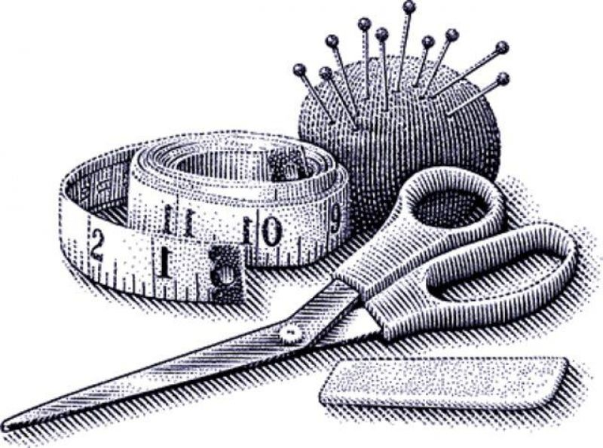

ТЕХНИЧЕСКОЕ ЗАДАНИЕ

конкурса профессионального мастерства
среди обучающихся с ОВЗ
по профессии 16909 «Портной»

Разработал: преподаватель
Сёмина М.Ю.

Сызрань,2020 г.

ПОЯСНИТЕЛЬНАЯ ЗАПИСКА

Конкурс профессионального мастерства проводится среди обучающихся из числа лиц с ограниченными возможностями здоровья по профессии 16909 «Портной».
Конкурс проводится между студентами первого курса внутри группы. Проводится он ежегодно во втором полугодии учебного года. Местом проведения конкурса являются учебные мастерские ГБПОУ «ГК г. Сызрань» технологический профиль.
Начало конкурса в 9⁰⁰ часов.
Как показывает опыт, проведение конкурсов профессионального мастерства повышает интерес у обучающихся к профессии, а также развивает творческие способности. Задание обучающимся подготовлено дифференцированно, учитывая их индивидуальные особенности, состояние здоровья, сложность заболевания. Представлен обзор имеющихся программно-методических материалов обучения и воспитания детей с задержкой психического развития. В конкурсе объединены основные вопросы теоретических дисциплин, имеющих практическую значимость в будущей работе портного. В группах с ослабленным здоровьем наглядность в обучении обеспечивается за счет применения разнообразных иллюстраций, использования ярких примеров, чтобы обучающиеся могли воспользоваться наглядными материалами: готовый узел; схема узла; описание узла; технологическая последовательность выполнения работ; алгоритм обработки узла, критерии оценки выполнения практического задания. В основе интереса к воспитательной работе лежат потребности, которые связаны с взаимодействием с другими людьми. Поэтому при проведении конкурса необходимо учитывать характерные особенности обучающихся, испытывающих затруднения, оказывая им индивидуальную помощь. Особое внимание обучающихся направлено так же и на воспитание в себе аккуратности при выполнении работ, осуществление постоянного самоконтроля к выполняемой работе, с уважением и пониманием относиться к результатам своей работы и работы своих товарищей.
Данная методическая разработка технического задания конкурса профессионального мастерства помогает определить уровень профессиональной подготовки обучающихся, направлена на совершенствование качества профессиональной подготовки.
Методическая разработка состоит из описания практического этапа конкурса. Устанавливается определенное время на выполнение практического задания, а оценивание происходит по разработанным критериям. Данная методическая разработка технического задания конкурса предназначена для мастеров производственного обучения и преподавателей специальных дисциплин по профессии 16909 «Портной».

Целями конкурса являются:
Образовательные
- систематизировать знания обучающихся по основным специальным дисциплинам;
- выявить талантливых, творческих личностей, способных к активному пополнению своих знаний и умений;
- содействовать развитию профессионального мышления, памяти, глазомера.
Коррекционно – развивающие
- корректировать навыки самостоятельного мышления и обобщения;
- содействовать умению самостоятельно принимать решения.
Воспитательные
- способствовать формированию сознательного, ответственного отношения к будущей профессии;
-создать благоприятный психологический климат для возможности раскрытия потенциала каждого обучающегося;
- воспитывать уверенность в своих возможностях.

Задачами конкурса являются:
- совершенствование профессионального мастерства, личностного развития обучающихся;
- раскрытие творческого потенциала обучающихся;
- определение уровня квалификации обучающихся;
- выявление рациональных приемов труда, современных технологий изготовления швейных изделий.

Материально-техническое оснащение практической части конкурса.

Оборудование, инструменты и приспособления на одного учащегося:
Машина 1022 кл; утюг; лекало кармана в готовом виде; масштабная линейка; мел; иголки ручные; нитки; ножницы
Детали кроя:
Основная деталь - 1 дет.;
Накладной карман - 1 дет.
Дидактическое оснащение:
Схема узла «Обработка простого накладного кармана фигурной формы»; описание узла; последовательность выполнения работ; алгоритм выполнения работ; критерии оценки практического задания; готовый узел – эталон качества.

Содержание и порядок проведения конкурса
Выполнение практического задания.

Практическая часть
Практическая часть конкурса направлена на определение уровня профессионального мастерства обучающегося.
Проведение практической части конкурса предполагает успешное овладение обучающимися основных видов профессиональной деятельности.
Проведение практической части конкурса выявляет овладение обучающимися следующих умений:
- обеспечивать безопасную работу;
- проверять наличие деталей кроя в соответствии с эскизом;
- обрабатывать детали и узлы на универсальных машинах 1022 кл. с применением инструмента и приспособлений;
Практическая часть конкурса заключается в изготовлении узла по схеме в установленное время на ручных, машинных и утюжильных рабочих местах.
В задании указывается контрольное нормативное время выполнения работы. Перед выполнением практической части конкурса каждый участник имеет возможность ознакомиться с оборудованием и выполнить пробные работы. На подготовительные операции отводится 10 минут (которые не входят в зачетное время). Хронометраж ведется с момента пуска оборудования до полного завершения работы.
За выполнения задания начисляется 100 баллов. За отклонение от заданных технических условий по схеме узла с участника снимается баллы в соответствии с установленными контрольными параметрами.
Все участники конкурса получают схему, описание узла и технические условия «Простого накладного кармана фигурной формы» и одновременно выполняют один и тот же вариант конкурсного задания (ПРИЛОЖЕНИЕ 2).
Тип производства – единичное.
Узел средней сложности в соответствии с требованиями 2 разряда по профессии «Портной».
Профессиональное задание предполагает самостоятельную разработку технологического процесса изготовления узла по эскизу и описанию и непосредственно саму обработку узла на ручном, машинном и утюжильном рабочих местах. При обработке узла выполняются следующие виды работ:
- обмелка и осноровка детали кармана по лекалу;
- заметывание и застрачивание верхнего припуска;
- заметывание боковых и нижнего срезов кармана;
- приутюживание детали кармана;
- намечание места расположения кармана и наметывание его на основную деталь;
- настрачивание кармана и приутюживание готового узла
Рабочие места конкурсантов оснащаются в соответствии с требованием охраны труда, промышленной санитарии и содержат полный комплект оборудования, приспособлений, инструментов и материалов, необходимых для проведения конкурса.
Каждый участник после выполнения работы передает жюри маркированный готовый узел для контроля точности и качества изготовления.
При выполнении практического задания запрещается пользоваться мобильной связью. Разрешается получать консультации, использовать справочную литературу.
При выполнении практического задания подходить к участнику конкурса, давать ему советы и предложения разрешается только по просьбе участника, что должно быть отражено в протоколе конкурса. Для предотвращения аварийных ситуаций или поломки инструмента, при грубом нарушении техники безопасности разрешается делать замечания участнику конкурса.
Каждый участник конкурса перед началом работы обязан пройти инструктаж по технике безопасности на рабочем месте (ПРИЛОЖЕНИЕ 1).
Номер рабочего места участника определяется с помощью жеребьевки.
К выполнению практического задания допускаются участники в спецодежде, отвечающей установленным требованиям охраны труда.
Подготовительное время составляет 10 минут.
Участники конкурса начинают работу в соответствии с результатами жеребьевки. Время окончания работы фиксируется в момент предъявления участником конкурса готового узла членам конкурсной комиссии.
Контроль качества практического задания оценивается жюри. Оценивание происходит по разработанным критериям (ПРИЛОЖЕНИЕ 3).
В случае поломки или некорректной работы оборудования не по вине участника конкурса конкурсанту предоставляется другое оборудование и дополнительное время пропорционально потерянному времени на исправление брака.
Участники конкурса.
В конкурсе принимают участие обучающиеся группы 16-1, освоившие первоначальные навыки по профессии 16909 «Портной».
Состав экспертной комиссии:
Председатель – Чаплыгина Е.Г. руководитель технологического профиля ГБПОУ «ГК г. Сызрань»
Члены экспертной комиссии:
- Папунина Л.А.- методист;
- Сёмина М.Ю. – преподаватель спец.дисциплин;
- Чебуренкова Н.В.- преподаватель спец.дисциплин;

Выполнение технически обоснованных норм времени.
Время практической части конкурса – 2,5 часа.
Время на подготовку – 10 минут.
За превышение установленного времени снимается по 1 баллу за каждые 2 минуты. За сокращение времени прибавляется по 2 балла за каждые 2 минуты.
В случае превышения установленного времени на 15 минут, жюри имеет право прекратить выполнение практического здания участником конкурса. Данный участник выбывает из конкурса.
При оценке выполненной работы жюри учитывает правильность приемов обработки и измерения детали, точность, качество и время изготовления, соблюдение требований техники безопасности и культуры труда.
При подведении итогов конкурса конкурсная комиссия подсчитывает количество баллов каждого участника и сводит их в итоговую таблицу (ПРИЛОЖЕНИЕ 5). Спорные моменты при подведении итогов решаются большинством голосов членов конкурсной комиссии при открытом голосовании. При равенстве голосов решающий голос имеет председатель конкурсной комиссии.
Победителем считается участник, набравший в сумме наибольшее количество баллов.
Общая оценка практической части конкурса устанавливается разницей между начисленными баллами участнику конкурса и вычтенными результатами по каждому контролируемому параметру.
При несоблюдении условий конкурса, грубых нарушениях технологии работ, правил безопасности труда участник конкурса по решению жюри и оргкомитета может быть отстранен от выполнения конкурсного задания.
Выступление членов жюри о конкурсе, участниках, изделиях и ошибках.
Награждение победителей
Награждение победителей конкурса осуществляется на линейке.
Участники, занявшие призовые места, награждаются:
за 1-е место Дипломом I степени ;
за 2-е место Дипломом II степени ;
за 3-е место Дипломом III степени.
Итоги конкурса объявляются на общей линейки студентов технологического профиля.
Ход конкурса:
- Открытие конкурса – приветственное слово председателя жюри.
- Представление жюри.
- Представление участников.
- Инструктаж по технике безопасности
- Практическая часть.
- Подведение итогов
- Закрытие конкурса – объявление победителей конкурса.

ПРИЛОЖЕНИЕ 4
Алгоритм выполнения конкурсной работы
по профессии «16909 Портной» для обучающихся с ОВЗ

Условия выполнения задания | Порядок выполнения задания
Задание: «Обработка простого накладного кармана фигурной формы».  Условия выполнения задания:  Обработка отдельного узла- «Обработка простого накладного кармана фигурной формы».  1.Оборудование, инструменты на одного учащегося:  -машина 1022 кл;  -утюг;  -лекала;  -мел;  -линейка;  -сантиметровая лента;  -иголки ручные;  -нитки;  -ножницы.  2.Детали кроя:  основная деталь – 1 дет.  накладной карман – 1 дет.  3. средства индивидуальной защиты:  -фартук;  -косынка;  -наперсток  4. Документация:  -схема узла;  -инструкционная карта;  -дефектная ведомость;  -технические условия  5.Эталон узла  6. Место проведения:  швейная мастерская М5  7. Норма времени – 2,5 часа | 1. Изучить задание  2. Проверить заземление машины, утюга, наличие и исправность инструмента и принадлежностей  3. Произвести обмелку в соответствии с ТУ и выполнить раскрой деталей  4. Проверить наличие деталей и качество кроя  5. Заметать припуск на обработку верхнего края кармана  6. Застрочить подогнутый край  7. Наметить месторасположение кармана на полочке  8.Заметать боковые и нижний срезы кармана, приутюжить  9. Наметать карман на основную деталь относительно контрольных линий  10. Настрочить карман  11. Удалить нити временного назначения и меловые знаки, приутюжить карман  12. Проверить качество обработки:  - соблюдение ТУ  - внешний вид  13. Выполнить все правила техники безопасности:  - работать в косынке и фартуке.  14. Рационально организовать рабочее место.  15. выполнить норму времени – 2,5 часов.  16. Готовый узел подписать и сдать на проверку.  17. Выключить оборудование и привести в порядок рабочее место.

ПРИЛОЖЕНИЕ 2
Схема узла

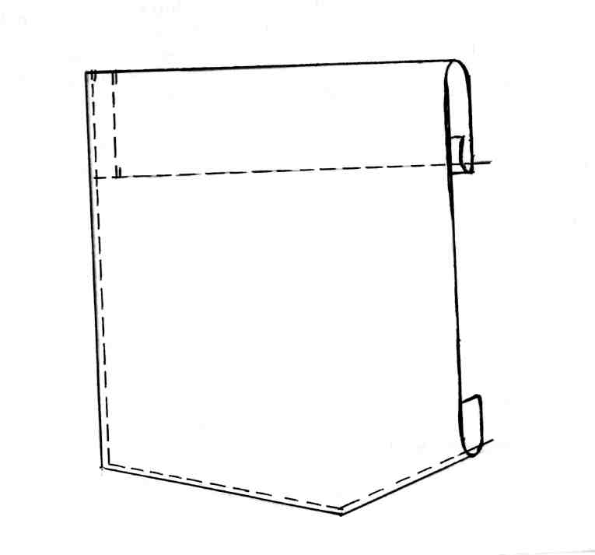

Описание узла

Простой накладной карман фигурной формы. Выполнен из ткани ситец. Верхний край кармана прямой, обработан цельнокроеной обтачкой швом в подгибку с закрытым срезом.

Технические условия

Ширина обтачки в готовом виде 2,5 см.
Ширина отделочной строчки 1-2 мм.
Закрепки две параллельные строчки.

ПРИЛОЖЕНИЕ 3
Критерии качества
Задание: Обработка простого накладного кармана фигурной формы

№  п/п | Оценочные параметры | Количество баллов
 |  | Нет дефектов | Имеются дефекты
1 | Раскрой в соответствии с требованиями | 10 | Направление нити основы не соответствует требованиям - 10
2 | Качество обработки верхнего края кармана | 10 | 1. Ширина обтачки не соответствует ТУ - 5  2. Кривая строчка застрачивания - 5
3 | Качество приутюживания детали кармана | 10 | 1. Карман приутюжен не до полного прилегания – 3  2. Опал – 10  3. Ласы - 7
4 | Ровнота и симметричность сторон кармана | 20 | 1. Не симметричные стороны кармана – 10  2. Искривленные края кармана - 10
5 | Качество выполнения закрепок | 10 | 1. Строчки кривые – 5  2. Строчки закреплены не в соответствии с ТУ - 5
6 | Качество отделочной строчки | 10 | 1.Частота стежков не соответствует требованиям – 5  2. Кривая строчка - 5
7 | Внешний вид | 10 | Ласы, защипы, складки, замины, грязь, пролегание швов - 10
8 | Норма времени | 5 | -5
9 | Организация рабочего времени | 5 | -5
10 | Соблюдение правил техники безопасности | 10 | За каждое нарушение правил снимается - 2 балла

Максимальное количество баллов 100

ПРИЛОЖЕНИЕ 1
Правила техники безопасности при выполнении швейных работ

Правила безопасности перед началом работ | - Одеть специальную одежду: фартук, косынку, вторую обувь  -Привести в порядок рабочее место  - Проверить наличие инструментов и приспособлений для выполнения ручных работ  - Убедиться в исправности инструментов и приспособлений  - Проверить местное освещение
Правила безопасности во время работы | - Соблюдать чистоту на рабочем месте  - Убирать своевременно производственный мусор в специальную тару  - При выполнении раскроя и пошива ножницы: нельзя ложить на материал и детали кроя, нельзя оставлять в открытом виде, ложить только с правой стороны от себя  - При работе с иглой нельзя брать ее в рот и вкалывать в одежду, при необходимости пользоваться наперстком
Правила безопасности по окончании работы | - Привести в порядок рабочее место  - Выключить местное освещение

